（样表，可下载或直接填写上报）

黄村镇招商引资帮办服务考核台账

（企业全称）“水木天宫”度假村

法人代表： 姚 建 国 （电话 13306118888）
帮办单位： 黄村镇政府 （电话 5730236 ）
分管领导： 葛 为 民 （电话 13805629930）
帮 办 人： 余 懋 （电话 13805629873）

项目签约时间： 营业执照图片
2013年 1 月 31 日
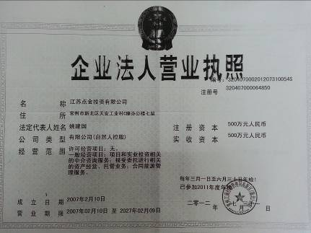
企业工商注册时间：
2007 年 2 月 9日
法人代表： 姚 建 国
注册资金： 500万元

● 项目经营范围：
该项目主要经营范围：旅游接待会所及配套设施、区间道路、景观绿化、度假公寓、独立度假屋、宣纸宣笔展览馆。

● 投资企业简介：
江苏点金投资有限公司成立于2007年2月，主要经营项目和实业投资相关的中介咨询服务；接受委托进行相关的资产经营、托管业务；合同能源管理服务。

●企业现状：

● 投资企业地址： 附图片

江苏点金投资有限公司位于
常州市新北区天安工业村C座
座办公楼七层

● 项目现场情况：（附图片）

进度情况图片
● 项目进度：
前期 中期

中期 末期

●目前项目筹建中存在的问题：
1、

相关图片

2、

3、

4、

已帮办和拟帮办事宜及意见建议和困难：
1、到县工商局及发改委就公司注册及项目立项咨询相关事宜，并积极协助申报各类材料；
2、积极协调解决项目建设所涉及土地的征用，于2013年3月底前完成项目建设用地所涉及23户农户协调、确认工作；

2013年度招商引资项目进度及帮办服务情况记录
月份 | 项目进度 | 帮办事宜 | 问题和建议 | 企业法人签字
3 | 项目公司注册、项目立项 | 到县工商局、发改委协调项目公司注册、项目立项相关事宜
3 | 完成项目建设用地征租用工作 | 完成项目用地所涉及23户农户签字确认工作
4 | 项目建设意见书完成 | 协助投资方完成项目建设意见书
注：1、一项目一台账，作为考核的主要依据之一；2、一式两份（一份交县考核中心）； 3、帮办服务情况必须经企业法人签字，否则无效； 4、问题和建议一栏中可反映对单位及帮办人进行评价，也可对相关单位进行评价投诉； 5、不尽事宜，可向中心询问，电话：5102729、5102770

